Хэшээл_4

Сэдэб: ЮУМЭНЭЙ НЭРЫН ХУБИЛАЛГА

**Зорилго:** Юумэнэй нэрын нэгэнэй ба олоной тоо тухай ойлгосо дабтан һэргээхэ, зүб хэрэглэлгэ, бэшэлгэ дээрэ хүдэлхэ.

Абтаһан үгэнүүдэй олоной тоогой түхэлнүүдые зүбөөр бэшэжэ, хэрэглэжэ һураха.

Буряад хэлэн: 6-дахи класста үзэхэ һуралсалай ном. – Улаан-Үдэ: Бэлиг, 2018. – 35-дахи нюур

Юумэнэй нэрэнүүд нэгэнэй ба олоной тоогой түхэлтэйгөөр хэрэглэгдэдэг. Нэгэнэй тоогой түхэл нэгэ юумэ тэмдэглэдэг: *нютаг, багша, ан, морин г.м.*

Олоной тоогой түхэл хоёр гү, али хэдэн олон юумэ тэмдэглэдэг: *нютагууд, багшанар, морид, ангууд.*

Олоной тоогой түхэл харуулһан залгалтанууд аялганай тааралдалай¸һубарилай ёһоор бэшэгдэдэг: *үүдэнүүд, багшанар, эгэшэнэр г.м.*

Ямар юумэнэй нэрэнүүд олоной тоогой түхэлтэй байдаггүйб гэхэдэ:

1. Бодос тэмдэглэһэн юумэнэй нэрэнүүд: *элһэн, бензин, уһан.*
2. Ганса юумэ тэмдэглэһэн угэнүүд ба географическа нэрэнүүд: *наран, Уран-Дүшэ, Бархан, Эгэтын Адаг г.м.*

Абтаһан үгэнүүдэй олоной тоогой зүб бэшэлгэ

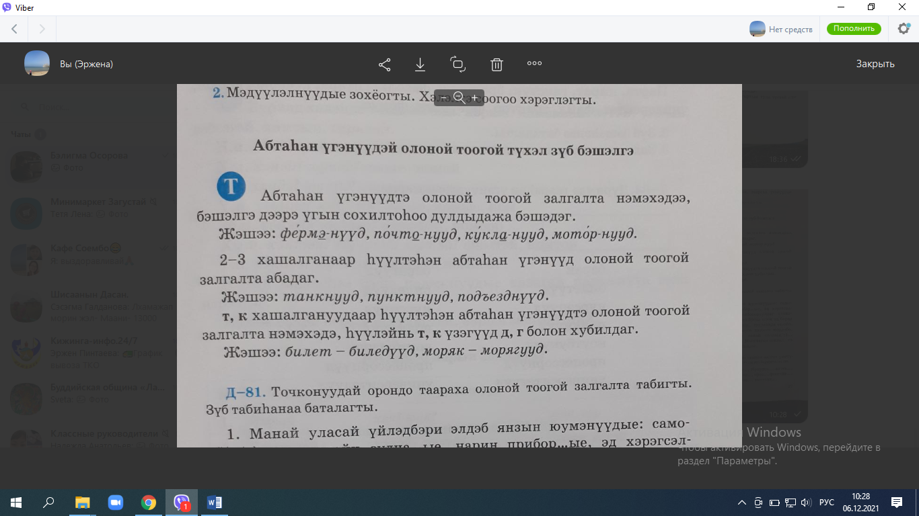

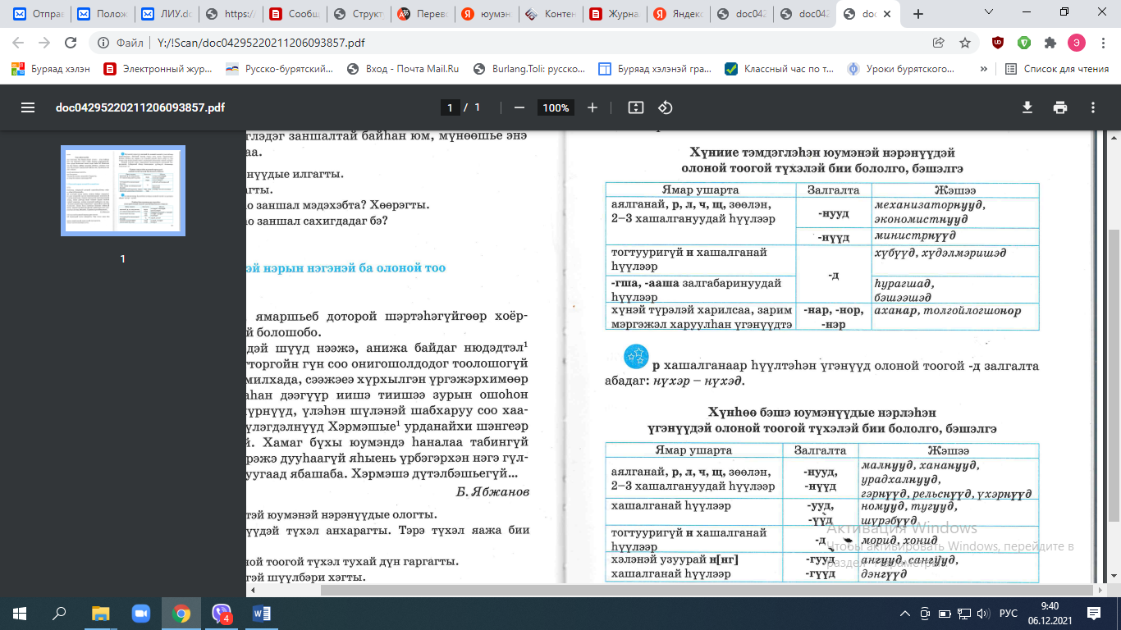

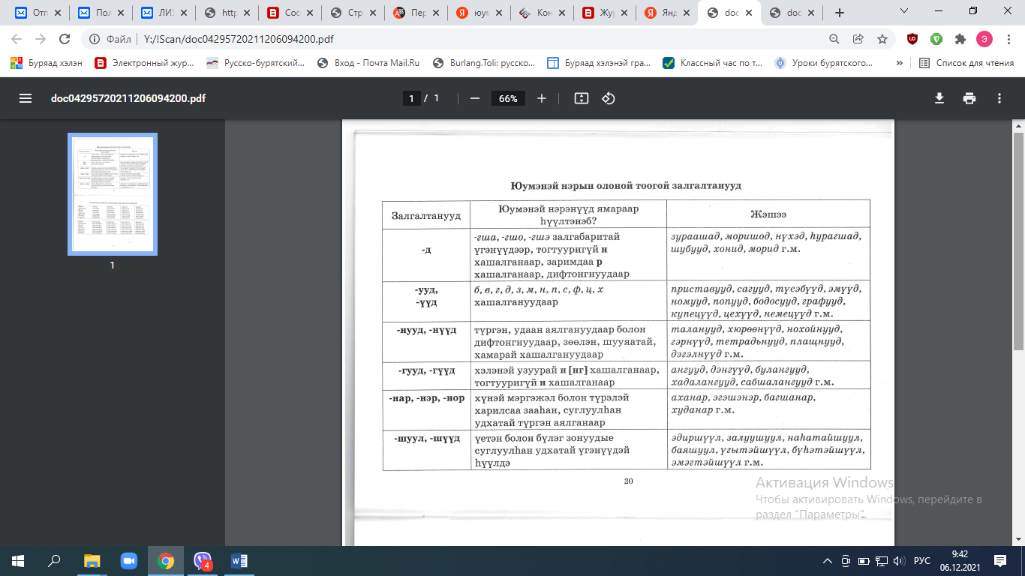

***Д-76.*** *Дээрэ үгтэһэн таблица хэрэглэн, үгэнүүдые олоной тоогой түхэлтэй болгогты. Харюугаа баримталагты.*

Хонин, аша, басаган, гол, нугаһан, ном, багша, түгсүүл, толи, эмээл, самбар, миисгэй, табсан, годли, нюдэн, хараасгай, бэһэлиг, онгосо, дэбтэр, сэтүүл, түлхюур.

***Д-82.*** *Абтаһан үгэнүүдтэ точконуудай орондо таараха аялган үзэгүүдые табижа, олоной тоогой түхэлтэй болгогты. Бэшэлгэеэ баримталагты.*

Яблок.., пресс.., ёлк.., гимназист..,курс.., Иркутск.., аптек.., поэм.., антенн.., съезд.., библиотек.., подъезд.., проз.., фонетик.., вожат.., математик.., фабрик.., кукл.., физик.., выставк...